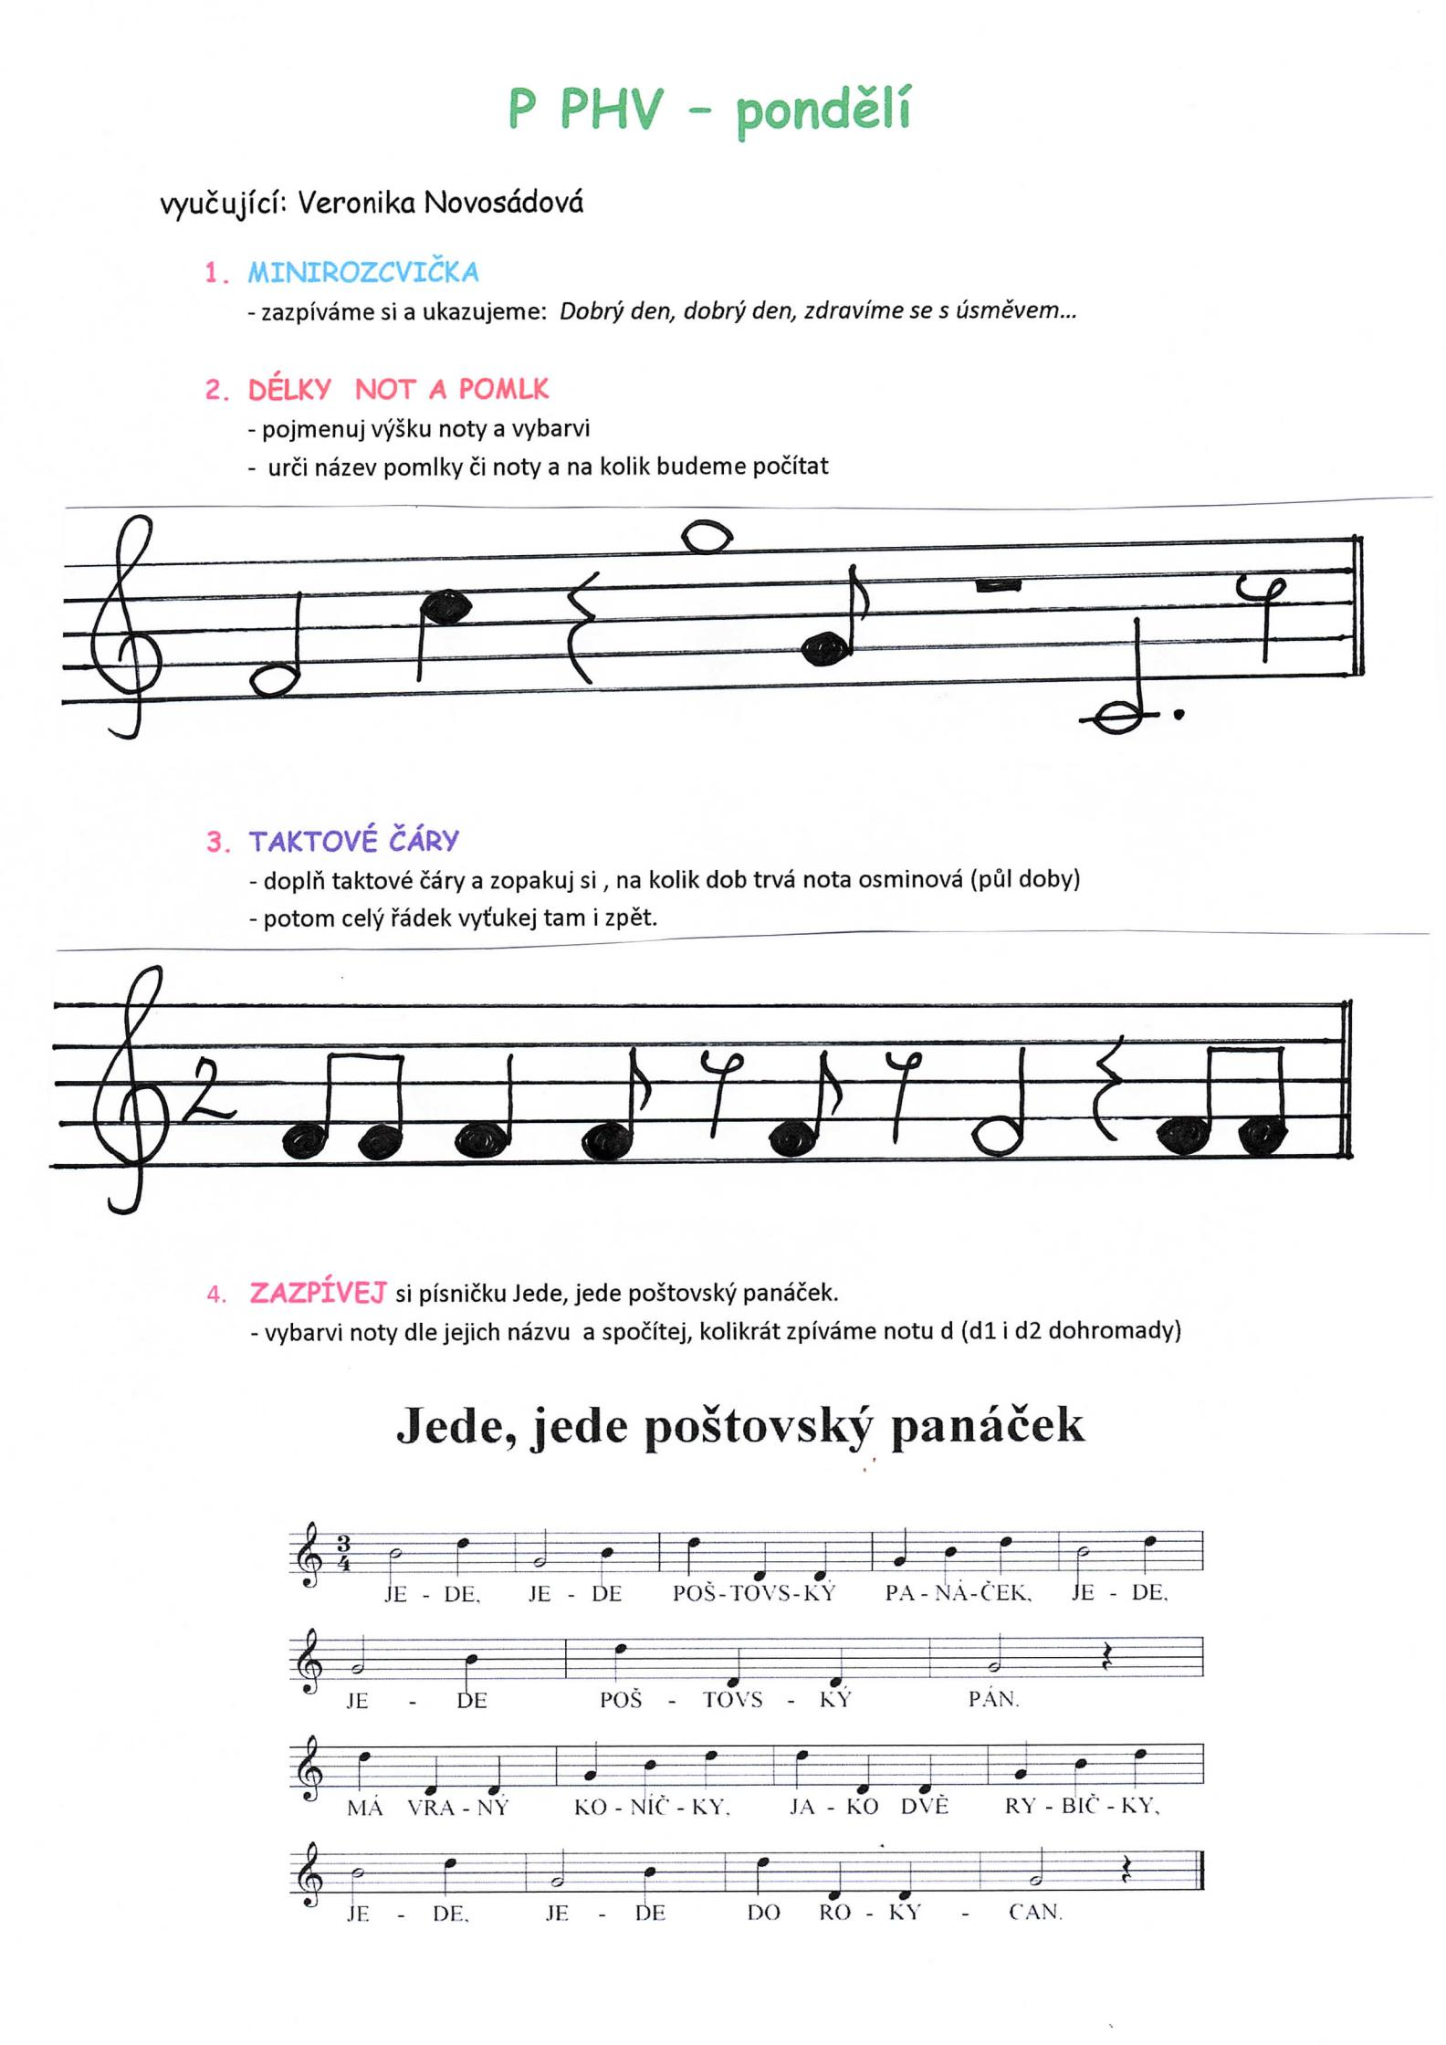
- AKTIVNÍ POSLECH
Poslechni si skladbičku Camilla Saint- Saensa o Kohoutkovi a slepičce
a vždy když uslyšíš, jak slepička klove zrníčka, naklovej jí pastelkou na papír (staccato) a když uslyšíš dlouhé tóny (legato), přimaluj kohoutovi dlouhá péra na ocas.

